TP simulation de la sélection génétique 26.05.2026

PARTIE 1 –Sélection par l’antibiorésistance
Modèle de Maltus
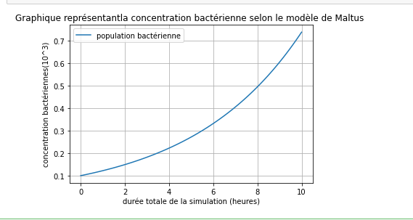

La courbe obtenue représente une croissance exponentielle de la population bactérienne selon le modèle de Maltus . La population augmente de plus en plus rapidement au cours du temps . D’ après le graphique la population double vers en environ 4h car elle passe de 0,1 a 0,2 vers t=4h.

Rmax=0,4
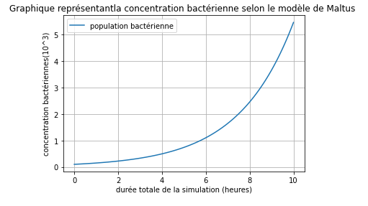

La population augmente très rapidement et double rapidement. De 0,1 a 0,7 en 10h.

rmax=0,1
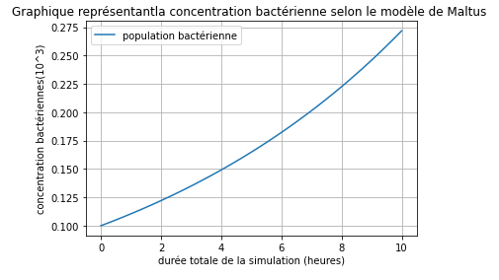

La population double plus lentement elle passe de 0,1 a environ 0,27 en 10h.

rmax= 0
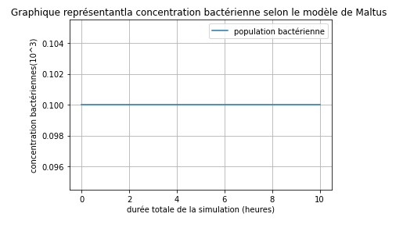
La population reste constante, elle ne double pas.

rmax=-0,1

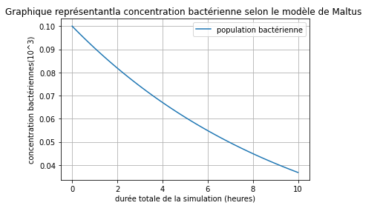
La population diminue drastiquement de 0,1 a 0,004. Elle ne double pas car elle décroît au cours du temps.

Le modèle de Malthus a des limites car il ne prend âs en compte le manque de ressource, la mortalité ou encore les antibiotiques.
Pour le rendre plus réaliste il faudrait rajouter une limite de croissance liée au milieu.

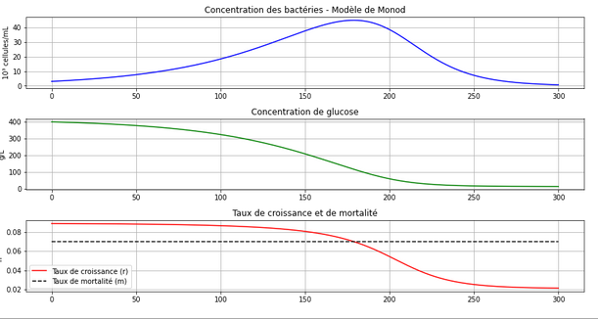
La population bactérienne augmente d’abord rapidement puis diminue fortement après environ 170h.
La concentration de glucose diminue progressivement jusqu’à presque 0.
Le taux de croissance baisse tandis que le taux de mortalité reste constant c’est a dire qu’il y a le même nombre de bactéries qui meurent a chaque heure.
La population s’écroule car les bactéries n’ont plus de glucose.
Les glucose est donc le facteur limitant.

La population atteint son maximum vers t= 170h.
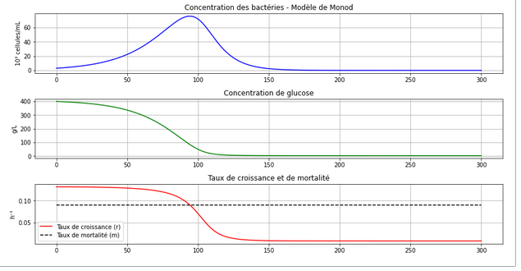

La population augmente rapidement au début grace a un taux de croissance plus élévé rmax=0,15.La population atteint un maximum vers t=90h environ puis diminue fortement .
La concentration diminue progressivement et est consommés plus rapidement par les bactéries puisqu’elle grandissent plus rapidement jusqu’à qu’elle soit presque nul ce qui limite la croissance vers 100h
Le taux de croissance diminue beaucoup plus rapidement tandis que la mortalité reste constante.
Avec K=57 et m0=0,09 la population atteint une valeur plus élevé mais finit par décroître lorsque le glucose devient insuffisant
Afin que la population se maintienne dans le temps, il faudrait un apport continue de glucose continu pour que les bactéries aient toujours des ressources pour leur croissance.

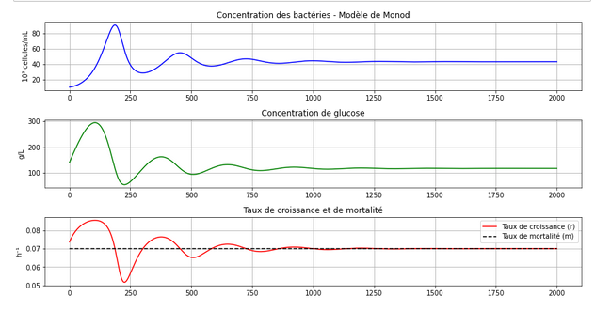
La population croit de façon exponentielle puis présente des oscillations avant de se stabiliser autour d’une valeur de constante.
La concentration de glucose varie aussi avec des fluctuations importante puis se stabilise progressivement.
Le taux de croissance varie de plus en plus jusqu’à rejoindre le taux de mortalité avec une concentration constante.

Les fluctuations sont dues a l’alternance entre la consommation de glucose parles bactéries et l’apport continu de glucose dans le milieu.
Quand le glucose augmente les bactéries se développent davantage puis la consommation augmente et la population re diminue avant de se stabiliser.

Avec les nouveaux paramètres le système a le temps d’atteindre un équilibre stable. L’apport continue de glucose permet a la population bactérienne de se maintenir dans le temps sans disparaître.

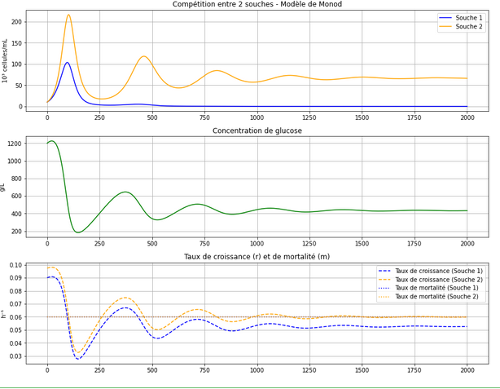

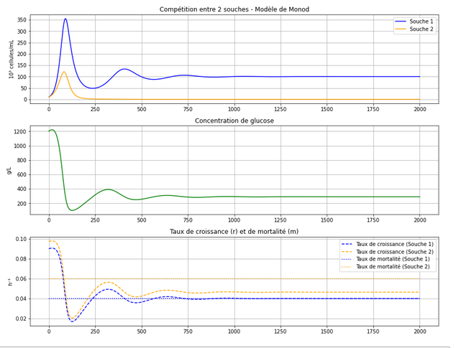
La compétition entre les 2 souche de plusieurs facteurs :
du taux de croissance
de leur mortalité
de leur capacité a utiliser le glucose
La souche qui utilise mieux le substrat a un avantage et est favoriser lors de la compétition.
La compétition entre les 2 souche de plusieurs facteurs :
du taux de croissance
de leur mortalité
de leur capacité a utiliser le glucose
La souche qui utilise mieux le substrat a un avantage et est favoriser lors de la compétition

Après avoir modifier le paramètre m0 de la souche 1 a 0,04 devient favoriser par rapport a la souche La souche 1 se stabilise a 120 bactéries tandis que la souche 2 se stabilise a environ 50 bactéries c’est a ce moment la que la souche 1 l’emporte sur la souche 2. Les 2 populations fluctuent au début puis atteignent un équilibre vers t= 1000h.

